VII A/VIIB – Język niemiecki- Urszula Kociołczyk- 08.04.2020
Temat: In der Praxis
Dzisiejszym tematem są cechy charakteru. Proszę o przepisanie cech do zeszytu

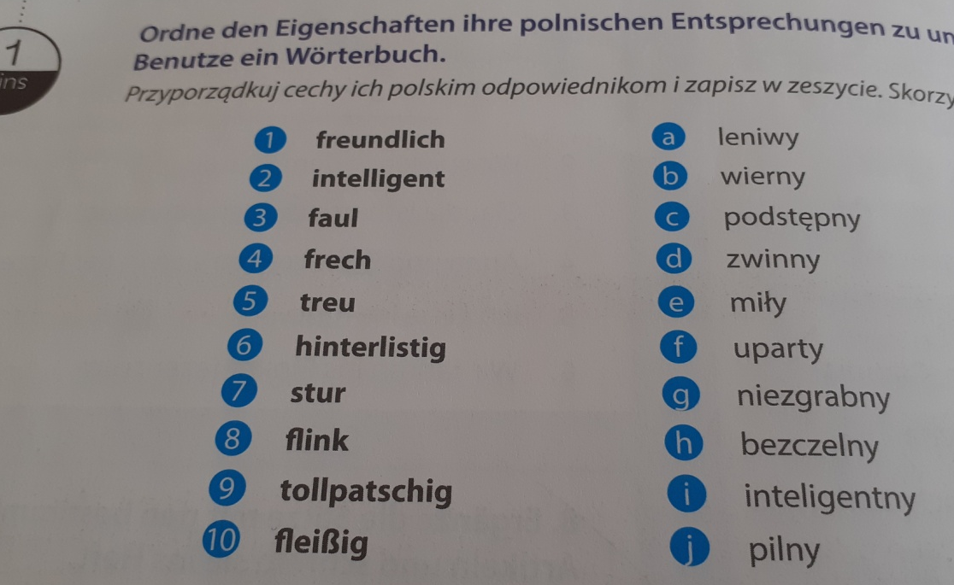
Jako pracę domowa na podsumowanie działu, proszę o przeczytanie 3 krótkich tekstów ze strony 69 i przetłumaczenie je na język polski i przesłanie na maila ula80@poczta.fm

